Resolución del Pleno del Instituto de Transparencia, Acceso a la Información Pública y Protección de Datos Personales del Estado de México y Municipios, con domicilio en Metepec, Estado de México; de fecha nueve (09) de octubre de dos mil veinticuatro.

**VISTOS** los expedientes electrónicos formados con motivo de los recursos de revisión **04303/INFOEM/IP/RR/2024 y 04314/INFOEM/IP/RR/2024,** promovidos por **XXX XXX,** a quien en lo sucesivo se identificará como **LA RECURRENTE**, en contra de las respuestas del Sistema Municipal Para el Desarrollo Integral de la Familia de la Paz**,** en adelante el **SUJETO OBLIGADO**, por lo que se procede a dictar la presente resolución, con base en los siguientes:

**A N T E C E D E N T E S**

1. El trece (13) de junio de dos mil veinticuatro, **EL RECURRENTE,** ante el **SUJETO OBLIGADO** vía Sistema de Acceso a la Información Mexiquense (**SAIMEX)**, presentó las solicitudes de información registradas con los números **00012/DIFLAPAZ/IP/2024, y 00022/DIFLAPAZ/IP/2024,** en las que se solicitó lo siguiente:

**00012/DIFLAPAZ/IP/2024**

*“.SOLICITO CONOCER CUANTAS PERSONAS SE ENCUENTRAN ADSCRITAS A LA UNIDAD DE TRANSPARENCIA DEL DIF LA PAZ”* (Sic.)

**00022/DIFLAPAZ/IP/2024**

*“DESEO CONOCER CUANTAS PERSONAS ESTÁN ADSCRITAS AL ÁREA DEL ÓRGANO INTERNO DE CONTROL DE DIF LA PAZ.” (Sic)*

1. Se eligió como modalidad de entrega a través de la plataforma digital Sistema de Acceso a la Información Mexiquense (SAIMEX).
2. El veintiséis (26) de enero de dos mil veinticuatro, el **SUJETO OBLIGADO**dio respuesta a la solicitudes de información en los siguientes términos:

**04303/INFOEM/IP/RR/2024**

**00012/DIFLAPAZ/IP/2024**

*Estimado Solicitante: En atención a su solicitud de acceso a la información el cual se le asignó el folio número 00012/DIFLAPAZ/IP/2024 ingresada el día 13 de junio del año en curso, mediante plataforma de Sistema de Acceso a la Información Mexiquense (SAIMEX); lo anterior a lo establecido en el artículo 152, 153 y 154 de la Ley de Transparencia y Acceso a la Información Pública del Estado de México y Municipios. Solicitud en la cual peticiono lo siguiente: “SOLICITO CONOCER CUANTAS PERSONAS SE ENCUENTRAN ADSCRITAS A LA UNIDAD DE TRANSPARENCIA DEL DIF LA PAZ” (sic) Con fundamento en los artículos 92, 93, 94 y 151 de la Ley de Transparencia y Acceso a la Información Pública del Estado de México y Municipios, me permito mencionarle al solicitante que la este Organismo descentralizado denominado Sistema Municipal para el Desarrollo Integral de la Familia La Paz, cuenta con 86 Servidores Públicos adscritos tanto en la Unidad Principal como en la Unidad de Rehabilitación e integración social, los cuales sus nombres, cargos y el área a la que se encuentran adscritos; se encuentran en nuestro portal de IPOMEX, en sus fracciones de II A (Estructura Orgánica), FRACCIÓN III (Facultades de cada área ), FRACCIÓN VII (El directorio de todos los servidores públicos) y FRACCIÓN X B Total de plazas vacantes y ocupadas, las cuales le proporcionamos los pasos para su ingreso.*

*ATENTAMENTE*

*LIC. YETNALESSI SELENE DE LÁZARO CRUZ*

A la respuesta adjuntó los archivos que se describen enseguida:

* 12-24.pdf: Oficio suscrito por la TITULAR DE LA UNIDAD DE Y TRANSPARENCIA DEL SISTEMA MUNICIPAL PARA EL DESARROLLO INTEGRAL DE LA FAMILIA LA PAZ, ESTADO DE MÉXICO dirigido al Solicitante, Mediante el cual le refiere: “… este Organismo Descentralizado, denominado Sistema Municipal para el Desarrollo Integral de la Familia La Paz, cuenta con 86 Servidores Públicos adscritos tanto en la Unidad Principal como en la Unidad de Rehabilitación e Integración social, los cuales sus nombres, cargos y el área a la que se encuentran adscritos, se encuentran en nuestro portal de IPOMEX, en sus fracciones de II A (Estructura Orgánica) FRACCIÓN III (Facultades de cada área), FRACCIÓN VII (El directorio de todos los servidores públicos) y FRACCIÓN X B total de plazas vacantes y ocupadas,” (proporciona los pasos a seguir para su ingreso).

**04314/INFOEM/IP/RR/2024**

**00022/DIFLAPAZ/IP/2024**

*l Para el Desarrollo Integral de la Familia de la Paz, México a 05 de Julio de 2024*

*Nombre del solicitante: C. Solicitante*

*Folio de la solicitud: 00022/DIFLAPAZ/IP/2024*

*En atención a su solicitud de acceso a la información el cual se le asignó el folio número 00022/DIFLAPAZ/IP/2024 ingresada el día 13 de junio del año en curso, mediante plataforma de Sistema de Acceso a la Información Mexiquense (SAIMEX); lo anterior a lo establecido en el artículo 152, 153 y 154 de la Ley de Transparencia y Acceso a la Información Pública del Estado de México y Municipios Solicitud en la cual peticiono lo siguiente: “DESEO CONOCER CUANTAS PERSONAS ESTÁN ADSCRITAS AL ÁREA DEL ÓRGANO INTERNO DE CONTROL DE DIF LA PAZ” Con fundamento en los artículos 92, 93, 94 y 151 de la Ley de Transparencia y Acceso a la Información Pública del Estado de México y Municipios, me permito mencionarle al solicitante que este Organismo descentralizado denominado Sistema Municipal para el Desarrollo Integral de la Familia La Paz, cuenta con 3 personas adscritas al área de Contraloría Interna, siendo un servidos público el Contralor interno, un servidor público el encargado de la unidad investigadora y uno más siendo el encargado de la unidad substanciadora, los cuales sus nombres, cargos y el área a la que se encuentran adscritos; se encuentran en nuestro portal de IPOMEX, en sus fracciones de II A (Estructura Orgánica), FRACCIÓN III (Facultades de cada área ), lo cual se le anexa el procedimiento de como conocer esta información mediante el oficio anexo.*

*ATENTAMENTE*

*LIC. YETNALESSI SELENE DE LÁZARO CRUZ*

A la respuesta adjuntó los archivos que se describen enseguida:

* **22-24pdf:** Oficio suscrito por la TITULAR DE LA UNIDAD DE Y TRANSPARENCIA DEL SISTEMA MUNICIPAL PARA EL DESARROLLO INTEGRAL DE LA FAMILIA LA PAZ, ESTADO DE MÉXICO dirigido al Solicitante, Mediante el cual le refiere: “… este Organismo Descentralizado, denominado Sistema Municipal para el Desarrollo Integral de la Familia La Paz, cuenta con 3 personas adscritas al área de Contraloría Interna, siendo un servidor público el Contralor Interno, un servidor público el encargado de la unidad investigadora y uno más siendo el encargado de la unidad substanciadora, los cuales sus nombres, cargos y el área a la que se encuentran adscritos, se encuentran en nuestro portal de IPOMEX, en sus fracciones de II A (Estructura Orgánica) FRACCIÓN III (Facultades de cada área)

1. El nueve (09) de julio de dos mil veinticuatro, **EL RECURRENTE** interpuso el recurso de revisión, en contra de la respuesta, señalando como:

**04303/INFOEM/IP/RR/2024**

**00012/DIFLAPAZ/IP/2024**

* **Acto impugnado*:*** *“LA NEGATIVA A LA ENTREGA DE LA INFORMACIÓN” (Sic)*
* **Razones o Motivos de inconformidad:** *“El DIF de la paz nuevamente insiste en ignorar las solicitudes de información de la ciudadanía, es importante resaltar que si bien es cierto el plazo de 15 días hábiles para interponer mi recurso de revisión ha fenecido también es cierto que EL DIF IGNORA DE MANERA ARBITRARIA MIS SOLICITUDES, ASÍ QUE SOLICITO AMABLEMENTE QUE EL INSTITUTO DE SEGUIMIENTO A MI RECURSO DE REVISIÓN, ESPERANDO QUE EL INSTITUTO NO VULNERE MI DERECHO DE ACCESO A LA INFORMACIÓN PÚBLICA.” (Sic).*

**04314/INFOEM/IP/RR/2024**

**00022/DIFLAPAZ/IP/2024**

* **Acto impugnado*:*** *“LA NEGATIVA DE LA ENTREGA DE LA INFORMACIÓN.” (Sic)*
* **Razones o Motivos de inconformidad:** *“El DIF de la paz nuevamente insiste en ignorar las solicitudes de información de la ciudadanía, es importante resaltar que si bien es cierto el plazo de 15 días hábiles para interponer mi recurso de revisión ha fenecido también es cierto que EL DIF IGNORA DE MANERA ARBITRARIA MIS SOLICITUDES, ASÍ QUE SOLICITO AMABLEMENTE QUE EL INSTITUTO DE SEGUIMIENTO A MI RECURSO DE REVISIÓN, ESPERANDO QUE EL INSTITUTO NO VULNERE MI DERECHO DE ACCESO A LA INFORMACIÓN PÚBLICA..”* (SIC.)

1. Se registró el recurso de revisión bajo el número de expediente al rubro indicado, asimismo con fundamento en lo dispuesto por el artículo 185 fracción I de la **Ley de Transparencia y Acceso a la Información Pública del Estado de México y Municipios** se turna a la **Comisionada María del Rosario Mejía Ayala,** para su análisis.
2. La Comisionada Ponente con fundamento en lo dispuesto por el artículo 185 fracción II de la ley de la materia, a través de los acuerdo de admisión de fechas once (11) y doce (12) de julio de dos mil veinticuatro , puso a disposición de las partes los expedientes electrónicos vía SAIMEX a efecto de que en un plazo máximo de siete días manifestara lo que a derecho conviniera, ofreciera pruebas y alegatos según corresponda al caso concreto, de esta forma para que el SUJETO OBLIGADO presentará el informe justificado procedente.
3. De las constancias que obran en el expediente electrónico SAIMEX, se advierte que el RECURRENTE y el UJETO OBLIGADO dejaron de realizar n manifestaciones en los recursos **04303/INFOEM/IP/RR/2024 y 04314/INFOEM/IP/RR/2024,** que a su derecho conviniera y asistiera.
4. Asimismo, con fundamento en lo dispuesto por el artículo 185 fracción I de la **Ley de Transparencia y Acceso a la Información Pública del Estado de México y Municipios,** el recurso de revisión con número **04303/INFOEM/IP/RR/2024,** fue turnadoa la **Comisionada** **María del Rosario Mejía Ayala** con el objeto de su análisis, posteriormente el Pleno de este Órgano Autónomo, en la **Vigésima Séptima Sesión Ordinaria** del siete (07) de agosto de dos mil veinticuatro, ordenó la acumulación del recurso de revisión **04314/INFOEM/IP/RR/2024.**
5. Así el tres (03) de octubre de dos mil veinticuatro, se notificó el acuerdo mediante el cual se decretó la acumulación de los recursos de revisión.
6. En ese tenor resulta conveniente su trámite de forma unificada para mejor resolver y evitar la emisión de resoluciones contradictorias, fue procedente que este Órgano Garante realizará la acumulación respectiva, de conformidad con lo dispuesto en el artículo 18 del Código de Procedimientos Administrativos del Estado de México, de aplicación supletoria en términos del artículo 195 de la Ley de Transparencia y Acceso a la Información Pública del Estado de México y Municipios en vigor, que a la letra señalan:

***Código de Procedimientos Administrativos del Estado de México.***

***“Artículo 18.-*** *La autoridad administrativa o el Tribunal acordarán la acumulación de los expedientes del procedimiento y proceso administrativo que ante ellos se sigan, de oficio o a petición de parte, cuando las partes o los actos administrativos sean iguales, se trate de actos conexos o resulte conveniente el trámite unificado de los asuntos, para evitar la emisión de resoluciones contradictorias. La misma regla se aplicará, en lo conducente, para la separación de los expedientes.”*

***Ley de Transparencia y Acceso a la Información Pública del Estado de México y Municipios***

***“Artículo 195.*** *En la tramitación del recurso de revisión se aplicarán supletoriamente las disposiciones contenidas en el Código de Procedimientos Administrativos del Estado de México.”*

1. El tres (03) de octubre de dos mil veinticuatro, se notificó el acuerdo mediante el cual se aprobó la ampliación de plazo para emitir resolución.
2. Este organismo garante no pasa por alto justificar, que la dilación en la resolución del presente asunto encuentra justificación en el alto número de recursos de revisión recibidos, circunstancia atípica que ha rebasado las capacidades técnicas y humanas del personal encargado de la proyección de las resoluciones a dichos medios de impugnación.
3. Por ello, es menester precisar que si bien se ha excedido el plazo para resolver el presente medio de impugnación, de conformidad con la ley de la materia, dicha dilación es de carácter excepcional y se encuentra justificada en los elementos para medir la razonabilidad del plazo de resolución de asuntos conforme a los parámetros establecidos por diversos órganos jurisdiccionales federales, aplicables también en procedimientos análogos, como el que nos ocupa.
4. Así, en términos de lo que establecen los artículos 8.1 y 25 de la Convención Americana sobre Derechos Humanos, los recursos deben ser sencillos y resolverse en el menor tiempo posible, tomando en consideración la dilación total del procedimiento; esto es, en un plazo razonable.
5. En ese sentido, el legislador fijó los términos procesales en las leyes, de manera general, sin que pudiera prever la variada gama de casos que son resueltos por los órganos jurisdiccionales o cuasi jurisdiccionales, tanto por la complejidad de los hechos, como por el número de casos que conocen.
6. Por ello, excepcionalmente, si un asunto es resuelto con posterioridad a los plazos señalados por la norma debe analizarse la razonabilidad de dicha dilación atendiendo a los siguientes criterios:
7. Complejidad del asunto: La complejidad de la prueba, la pluralidad de sujetos procesales, el tiempo transcurrido, las características y contexto del recurso.
8. Actividad Procesal del interesado. Acciones u omisiones del interesado.
9. Conducta de la Autoridad: Las Acciones u omisiones realizadas en el procedimiento. Así como si la autoridad actuó con la debida diligencia.
10. La afectación generada en la situación jurídica de la persona involucrada en el proceso: Violación a sus derechos humanos.
11. De modo que, cuando se trate de un asunto excepcional, por alguna o todas las características mencionadas o bien, cuando el ingreso de asuntos al órgano jurisdiccional o cuasi jurisdiccional respectivo supere notoriamente al que podría considerarse normal, debe concluirse que es una excluyente de responsabilidad en relación con la actuación del funcionario, como ha acontecido en el caso que nos ocupa.
12. Argumento que encuentra sustento en la jurisprudencia P./J. 32/92 emitida por el Pleno de la Suprema Corte de Justicia de la Nación del rubro *“TÉRMINOS PROCESALES. PARA DETERMINAR SI UN FUNCIONARIO JUDICIAL ACTUÓ INDEBIDAMENTE POR NO RESPETARLOS SE DEBE ATENDER AL PRESUPUESTO QUE CONSIDERÓ EL LEGISLADOR AL FIJARLOS Y LAS CARACTERÍSTICAS DEL CASO.”*, visible en la Gaceta del Semanario Judicial de la Federación con el registro digital 205635.
13. Razones por las cuales cabe concluir que, la resolución al recurso de revisión se solventa hasta esta fecha, debido a que existe una excesiva carga de trabajo en desproporción a la capacidad de los recursos materiales y humanos con que cuenta este Instituto para atender la enorme demanda de usuarios que acuden para que se les garantice su Derecho de acceso a la información Pública y Protección de Datos Personales, aunado a la complejidad de los hechos a los que se refieren, así como al volumen del expediente, la extensión de los escritos y pruebas aportadas y desahogadas por las partes; lo que impide la tramitación de los recursos dentro de los términos legales previamente establecidos por la Ley, por tratarse de causas de fuerza mayor.
14. Por ello, este organismo garante comprometido con la tutela de los derechos humanos confiados, señala que este exceso del plazo legal para resolver el presente asunto, resulta de carácter excepcional.
15. Al respecto, también son de considerar los criterios sostenidos por el Cuarto Tribunal Colegiado en Materia Administrativa del Primer Circuito, cuyos rubros y datos de identificación son los siguientes:

*“PLAZO RAZONABLE PARA RESOLVER. DIMENSIÓN Y EFECTOS DE ESTE CONCEPTO CUANDO SE ADUCE EXCESIVA CARGA DE TRABAJO.”* consultable en el Semanario Judicial de la Federación y su gaceta, con el registro digital 2002351.

*“PLAZO RAZONABLE PARA RESOLVER. CONCEPTO Y ELEMENTOS QUE LO INTEGRAN A LA LUZ DEL DERECHO INTERNACIONAL DE LOS DERECHOS HUMANOS.”*, visible en el Semanario Judicial de la Federación y su gaceta, con el registro digital 2002350.

1. Por ello, este Organismo Garante comprometido con la tutela de los derechos humanos confiados, señala que este exceso de plazo legal para resolver el presente asunto, resulta de carácter excepcional.
2. El dos (02) octubre de dos mil veinticuatro, se notificaron los acuerdos a través de los cuales se decretó el cierre de instrucción.

**C O N S I D E R A N D O**

**PRIMERO. De la competencia**

1. Este Instituto de Transparencia, Acceso a la Información Pública y Protección de Datos Personales del Estado de México y Municipios, es competente para conocer y resolver del presente recurso de conformidad con el artículo: 6, apartado A, fracción IV de la Constitución Política de los Estados Unidos Mexicanos; 5, párrafos trigésimo segundo y trigésimo tercero, fracciones IV y V, de la Constitución Política del Estado Libre y Soberano de México; artículos 1, 2 fracción II, 13, 29, 36 fracciones I y II, 176, 178, 179, 181 párrafo tercero y 185 de la Ley de Transparencia y Acceso a la Información Pública del Estado de México y Municipios; y 7, 9 fracciones I y XXIII, y 11 del Reglamento Interior del Instituto de Transparencia, Acceso a la Información Pública y Protección de Datos Personales del Estado de México y Municipios.

**SEGUNDO. De la oportunidad y procedencia.**

1. El medio de impugnación fue presentado a través del **SAIMEX,** en el formato previamente aprobado para tal efecto y dentro del plazo legal de quince días hábiles otorgados; siendo así que el **SUJETO OBLIGADO** entregó respuestas a las solicitudes los día cuatro y cinco de julio de dos mil veinticuatro, de tal forma que el plazo para interponer el recurso de revisión transcurrieron del cinco (05) y seis (06) de julio al ocho (08) y 09 de agosto de dos mil veinticuatro, de acuerdo al calendario oficial del INFOEM; en consecuencia, presentó sus inconformidades el día nueve (09) de julio de dos mil veinticuatro, por lo que se encuentra dentro de los márgenes temporales previstos en el artículo 178 de la **Ley de Transparencia y Acceso a la Información Pública del Estado de México y Municipios** vigente.
2. Por otro lado, el escrito contiene las formalidades previstas por el artículo 180 último párrafo de la Ley de la materia actual, por lo que es procedente que este Instituto de Transparencia, Acceso a la Información Pública y Protección de Datos Personales del Estado de México y Municipios, conozca y resuelva el presente recurso.

**TERCERO. Del planteamiento de la *Litis*.**

1. Se solicitó tener acceso, a la información que a continuación se desagrega:

**00012/DIFLAPAZ/IP/2024**

*Cuantas personas se encuentran adscritas a la unidad de transparencia.*

**00022/DIFLAPAZ/IP/2024**

*Cuantas personas están adscritas al área del órgano interno de control.*

1. En respuesta a las solicitudes, el **SUJETO OBLIGADO** refirió.

**04303/INFOEM/IP/RR/2024**

**00012/DIFLAPAZ/IP/2024**

Informó que cuenta con 86 Servidores Públicos adscritos tanto en la Unidad Principal como en la Unidad de Rehabilitación e Integración social, los cuales sus nombres, cargos y el área a la que se encuentran adscritos, se encuentran en nuestro portal de IPOMEX, en sus fracciones de II A (Estructura Orgánica) FRACCIÓN III (Facultades de cada área), FRACCIÓN VII (El directorio de todos los servidores públicos) y FRACCIÓN X B total de plazas vacantes y ocupadas,” (proporciona los pasos a seguir para su ingreso).

**04314/INFOEM/IP/RR/2024**

**00022/DIFLAPAZ/IP/2024**

Informó que cuenta con 3 personas adscritas al área de Contraloría Interna, siendo un servidor público el Contralor Interno, un servidor público el encargado de la unidad investigadora y uno más siendo el encargado de la unidad substanciadora, los cuales sus nombres, cargos y el área a la que se encuentran adscritos, se encuentran en nuestro portal de IPOMEX, en sus fracciones de II A (Estructura Orgánica) FRACCIÓN III (Facultades de cada área)

1. **El RECURRENTE,** se inconforma por**:**

**04303/INFOEM/IP/RR/2024**

**00012/DIFLAPAZ/IP/2024**

El DIF de la paz nuevamente insiste en ignorar las solicitudes de información de la ciudadanía, es importante resaltar que si bien es cierto el plazo de 15 días hábiles para interponer mi recurso de revisión ha fenecido también es cierto que EL DIF IGNORA DE MANERA ARBITRARIA MIS SOLICITUDES, ASÍ QUE SOLICITO AMABLEMENTE QUE EL INSTITUTO DE SEGUIMIENTO A MI RECURSO DE REVISIÓN, ESPERANDO QUE EL INSTITUTO NO VULNERE MI DERECHO DE ACCESO A LA INFORMACIÓN PÚBLICA.

**04314/INFOEM/IP/RR/2024**

**00022/DIFLAPAZ/IP/2024**

El DIF de la paz nuevamente insiste en ignorar las solicitudes de información de la ciudadanía, es importante resaltar que si bien es cierto el plazo de 15 días hábiles para interponer mi recurso de revisión ha fenecido también es cierto que EL DIF IGNORA DE MANERA ARBITRARIA MIS SOLICITUDES, ASÍ QUE SOLICITO AMABLEMENTE QUE EL INSTITUTO DE SEGUIMIENTO A MI RECURSO DE REVISIÓN, ESPERANDO QUE EL INSTITUTO NO VULNERE MI DERECHO DE ACCESO A LA INFORMACIÓN PÚBLICA..

1. En dichas condiciones, la Litis a resolver en este recurso se circunscribe a determinar si se actualiza la causal de procedencia prevista en el artículo 179, fracción I de la Ley de Transparencia y Acceso a la Información Pública del Estado de México y Municipios; fracción que determina las hipótesis jurídicas relativa a la negativa a la información solicitada. contexto del cual se dolió EL RECURRENTE al momento de interponer su inconformidad. De modo tal que el presente recurso de revisión se abocará en determinar si el SUJETO OBLIGADO con su respuesta ciertamente actualiza la causal de procedencia antes señalada.

**CUARTO. Del estudio y resolución del asunto.**

1. Acotada la Litis, es necesario primeramente traer a contexto las respuestas emitidas por cada recurso a efecto de determinar si se colman o no las solicitudes de información, a través del siguiente cuadro comparativo:

|  |  |  |
| --- | --- | --- |
| **SOLICITUD** | **RESPUESTA** | **COLMA/NO COLMA** |
| **00012/DIFLAPAZ/IP/2024**  *Cuantas personas se encuentran*  *adscritas a la unidad de*  *transparencia.*  *.*  . | **0 4303/INFOEM/IP/RR/2024**  **00012/DIFLAPAZ/IP/2024**  Informó que cuenta con 86 Servidores Públicos adscritos tanto en la Unidad Principal como en la Unidad de Rehabilitación e Integración social, los cuales sus nombres, cargos y el área a la que se encuentran adscritos, se encuentran en nuestro portal de IPOMEX, en sus fracciones de II A (Estructura Orgánica) FRACCIÓN III (Facultades de cada área), FRACCIÓN VII (El directorio de todos los servidores públicos) y FRACCIÓN X B total de plazas vacantes y ocupadas,” (proporciona los pasos a seguir para su ingreso). | **NO COLMA** |
| **00022/DIFLAPAZ/IP/2024**  Cuantas personas están  adscritas al área del órgano  interno de control | **0 4314/INFOEM/IP/RR/2024**  **00022/DIFLAPAZ/IP/2024**  Informó que cuenta con 3 personas adscritas al área de Contraloría Interna, siendo un servidor público el Contralor Interno, un servidor público el encargado de la unidad investigadora y uno más siendo el encargado de la unidad substanciadora, los cuales sus nombres, cargos y el área a la que se encuentran adscritos, se encuentran en nuestro portal de IPOMEX, en sus fracciones de II A (Estructura Orgánica) FRACCIÓN III (Facultades de cada área) | **SI COLMA** |

1. **Ahora** bien respecto a la solicitud **00012/DIFLAPAZ/IP/2024** en donde el Recurrente solicitó saber: Cuántas personas se encuentran adscritas a la Unidad de Transparencia. EL Sujeto Obligado en respuesta le informó que cuenta con 86 Servidores Públicos adscritos tanto en la Unidad Principal como en la Unidad de Rehabilitación e Integración social, con dicha respuesta no colma lo solicitado, toda vez que de la respuesta el Sujeto Obligado se observa que informa de otras unidades, mas no de la Unidad de Transparencia como lo solicita el Recurrente.
2. Por lo que resulta necesario traer a contexto la Ley De Transparencia y Acceso a la Información Pública Del Estado De México Y Municipios la cual en su artículo 50 establece lo siguiente:

***Capítulo III***

***De las Unidades de Transparencia***

*Artículo 50. Los sujetos obligados contarán con un área responsable para la atención de las solicitudes de información, a la que se le denominará Unidad de Transparencia.*

*Artículo 51. Los sujetos obligados designaran a un responsable para atender la Unidad de Transparencia, quien fungirá como enlace entre éstos y los solicitantes. Dicha Unidad será la encargada de tramitar internamente la solicitud de información y tendrá la responsabilidad de verificar en cada caso que la misma no sea confidencial o reservada. Dicha Unidad contará con las facultades internas necesarias para gestionar la atención a las solicitudes de información en los términos de la Ley General y la presente Ley.*

1. Derivado de lo anterior se observa que cada Sujeto Obligado contará con una Unidad de Transparencia y que en esta tendrá por lo menos a un servidor público responsable para atender la misma.
2. Ahora bien este órgano garante se dio a la tarea de realizar una búsqueda en el IPOMEX del Sujeto Obligado y resultado de dicha busque resulto lo siguiente.

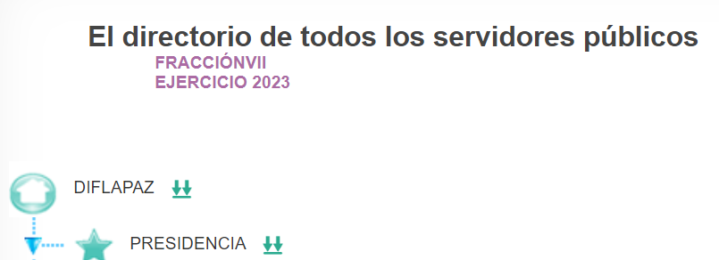



1. Derivado de dicha búsqueda se observa que el Sujeto Obligado cuenta con una Unidad de Transparencia el cual tiene adscritos servidores público a la misma unidad.
2. En el mismo sentido se realizó una búsqueda en el IPOMEX 4.0 del Sujeto Obligado, sin embargo en la misma no hay información publicada, como se observa en la siguiente imagen.
3. 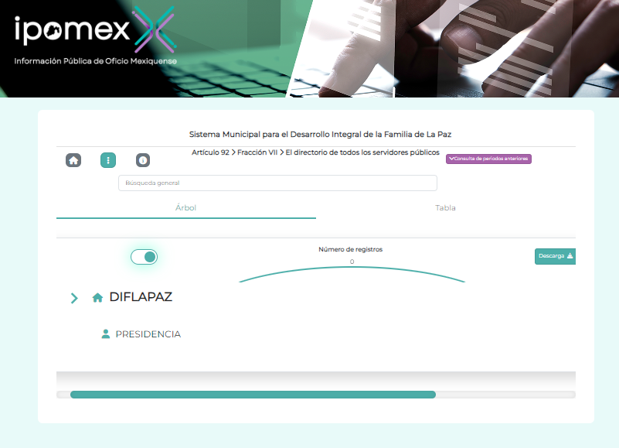
4. De conformidad con el Manual de organización del Sistema Municipal Para el Desarrollo Integral de la Familia de la Paz, el Sujeto obligado cuenta con un área de recursos humanos, la cual tienen a su cargo la coordinación del personal como se aprecia en el siguiente punto, sin embargo se omitió turnar la información a dicha área:

*4. 5 Recursos Humanos*

*Contribuir al logra de los objetivos del SMDIF La Paz, mediante la supervisión y coordinación de los sistemas y procesos del reclutamiento y desarrollo del personal, con base en las leyes, normas y lineamientos establecidos.*

*FUNCIONES:*

*\* Programar y coordinar la elaboración de las nóminas para el pago a los servidores públicos del SMDIF La Paz, así mismo el cálculo de viáticos, descuentos y actualizaciones correspondientes, en apego a las normas y disposiciones aplicables:*

*\* Supervisar y coordinar todo la inherente al reclutamiento, selección, inducción y capacitación, con estricto apego a las disposiciones legales y normativas aplicables:*

*\* Realizar la identificación del personal para realizar diligencias como servidores públicos*

*del SMDIF La Paz;*

*\* Coordinar y programar la emisión de los recibos de nómina correspondientes:*

*\* Generar de manera quincenal los reportes de las incidencias del personal recibidos por cada Dependencia Administrativa*

*\*Actualizar y resguardar la información de los expedientes laborales de los servidores públicos, responsabilizándose de su guarda, custodia y control;*

1. Es necesario mencionar que el acceso a la información es un derecho humano constitucional y convencionalmente reconocido y para tal efecto el párrafo tercero del artículo primero de la Constitución Política de los Estados Unidos Mexicanos establece que el deber de todas las autoridades, *en el ámbito de sus atribuciones, de promover, respetar, proteger y* ***garantizar*** *los derechos humanos.* ***En cuanto al derecho de acceso a la información, la Ley de Transparencia y Acceso a la Información Pública del Estado de México y Municipios prevé establece que e****l procedimiento de acceso a la información es la garantía primaria del derecho en cuestión y se rige por los principios de simplicidad, rapidez y gratuidad del procedimiento, auxilio y orientación a los particulares[1],* asimismo establece *que las unidades de transparencia de los Sujetos Obligados deberán garantizar las medidas y condiciones de accesibilidad para que toda persona pueda ejercer el derecho de acceso a la información, mediante solicitudes de información y deberá apoyar al solicitante en la elaboración de las mismas.*
2. Por lo que las actuaciones diligentes que lleven a cabo en un primer momento las Unidades de Transparencia y posteriormente cada servidor público en su área es fundamental para la correcta tutela y el eficaz cumplimiento al derecho de acceso a la información, pues los primeros son el vínculo entre los particulares y los servidores públicos que generan, administra o poseen la información, mientras que los segundos tienen la responsabilidad de realizar una correcta gestión documental que permita localizar de manera rápida los documentos que se soliciten o bien, simplemente para el desarrollo de sus facultades, competencias y atribuciones que a diario desempeñan.
3. Las funciones que realizan las Unidades de Transparencia de los Sujetos Obligados es fundamental para el correcto cumplimiento del derecho de acceso a la información, pues son el vínculo entre los particulares y la información que requieren, además, su obligación es: *realizar, con efectividad, los trámites internos necesarios para la atención de las solicitudes de información*[2], es decir, deben otorgar respuestas concisas, contundentes y certeras, además de estar en estricto apego a lo que la normatividad en la materia establece.
4. Debiendo cumplir con lo dispuesto en la Ley de Transparencia y Acceso a la Información Pública del Estado de México y Municipios, en el artículo 162, mismo del que se inserta su contenido:

***Artículo 162.*** *Las unidades de transparencia deberán garantizar que las solicitudes se turnen a todas las Áreas competentes que cuenten con la información o deban tenerla de acuerdo a sus facultades, competencias y funciones, con el objeto de que realicen una búsqueda exhaustiva y razonable de la información solicitada.*

1. Las unidades de transparencia deberán turnar las solicitudes de acceso a la información a las áreas correspondientes para que estas a su vez, manifestarán lo conducente; situación que no se materializó, puesto que el Titular de la Unidad de Transparencia fue omiso en realizar tal acción.
2. La búsqueda exhaustiva y razonable de la información con su debida comprobación, es una herramienta que permite brindar mayor certeza a los particulares sobre las acciones que realizan los sujetos obligados para atender las solicitudes de información. Asimismo, con dicha herramienta se refleja el grado de compromiso que tienen como autoridades para el debido cumplimiento y tutela del derecho constitucional y convencionalmente reconocido que es el derecho de acceso a la información.
3. La falta de carteo o turno de las Unidades de Transparencia a las diferentes áreas que integran la estructura orgánica de los Sujetos Obligados, podrían causar una afectación o restricción al derecho ejercido por los particulares.
4. Es necesario que los Sujetos Obligados, a efecto de brindar certeza jurídica y correcta tutela al derecho accionado por los particulares realicen una correcta búsqueda en todas las áreas que de acuerdo a sus funciones atribuciones y competencias deban generar, administrar y poseer la información de interés para los particulares.
5. Es así que, los Titulares de las Unidades de Transparencia, al recibir una solicitud deben recibir, tramitar y dar respuesta a las solicitudes de acceso a la información, tal y como lo dispone la fracción II y IV del artículo 53 de la Ley de Transparencia y Acceso a la Información Pública del Estado de México y Municipios:

*Artículo 53. Las Unidades de Transparencia tendrán las siguientes funciones:*

*I. …*

*II. Recibir, tramitar y dar respuesta a las solicitudes de acceso a la información;*

*…*

*IV. Realizar, con efectividad, los trámites internos necesarios para la atención de las solicitudes de acceso a la información;*

1. Es así que, el Sujeto Obligado deberá realizar una búsqueda exhaustiva y razonable en todas las áreas que de acuerdo a sus facultades, atribuciones y competencias deban generar, administrar o poseer la información, a efecto de la localización y eventual puesta a disposición del particular, los documentos donde consten los vínculos de coparticipación con la sociedad.
2. Por lo anterior resulta dable ORDENAR al Sujeto Obligado, haga entrega del documento o documentos donde conste el número de servidores públicos adscritos a la Unidad de Transparencia.
3. Por lo que respecta a la solicitud e información **00022/DIFLAPAZ/IP/2024** en donde el Recurrente, solicitó saber cuántas personas están adscritas al área del órgano interno de control, El Sujeto Obligado en respuesta informó al Recurrente que cuenta con 3 personas adscritas al área de Contraloría Interna, siendo el Contralor Interno, un servidor público el encargado de la unidad investigadora y uno más siendo el encargado de la unidad substanciadora, los cuales sus nombres, cargos y el área a la que se encuentran adscritos, se encuentran en nuestro portal de IPOMEX, en sus fracciones de II A (Estructura Orgánica) FRACCIÓN III (Facultades de cada área).
4. Como se observa de la respuesta del Sujeto Obligado, si bien informó que cuenta con 3 personas adscritas al área de Contraloría Interna, este no colma con dicho requerimiento toda vez, que la Unidad de Transparencia fue quien se pronunció al respecto y no el Servidor Público competente que en este caso sería Recursos Humanos.
5. Por lo anterior resulta necesario hacer mención, como ya se citó en el párrafo 39, el Sistema Municipal para el Desarrollo Integral de la Familia de la Paz, cuenta con un área denominada Recurso Humanos, la cual tiene el objetivo de supervisar, coordinar, el sistema y proceso de reclutamiento y desarrollo de personal, por lo cual el área de Recursos Humanos es la encargada de actualizar y resguardar la información de los servidores públicos del Sujeto Obligado, por lo tanto es quien posee y administrar la información solicitada por el Recurrente
6. Ahora bien, el Sujeto Obligado en su respuesta refiere que los nombres, cargos y al área a la que se encuentran adscritos, se encuentra en el portal del IPOMEX, en sus fracciones de II A (Estructura Orgánica), Fracción II (Facultades de cada área) y proporciona los pasos a seguir.
7. Derivado de dicha respuesta, este Órgano Garante, se dio a la tare de realizar un análisis a la orientación que la Unidad de Transparencia dio respecto al IPOMEX del Sujeto Obligado, derivado de dicho análisis se observó lo siguiente

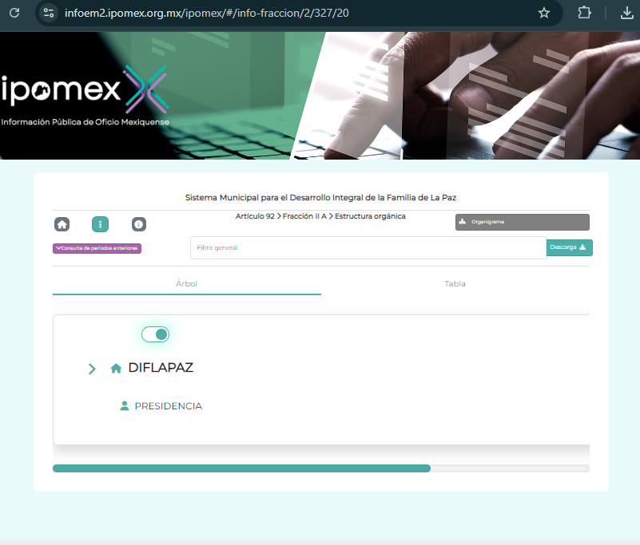

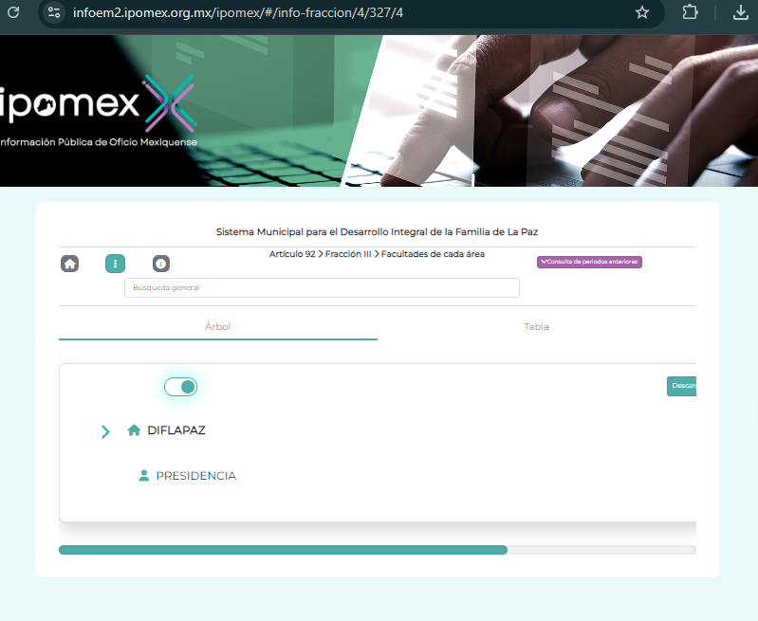

1. Como se observa de las imágenes insertadas dicha información remitida por el Sujeto Obligado, no da cuenta de la información requerida por el Recurrente, por lo que no se puede verificar que la Contraloría cuenta con los servidores públicos que la Unidad de Transparencia refiere en su respuesta.
2. Por lo anterior resulta dable ORDENAR al Sujeto Obligado haga entrega del documento donde conste, el número de servidores públicos adscritos a la Contraloría Interna.

**QUINTO. De la versión pública.**

1. **Nociones generales.**
2. Debe destacarse que, debido a la naturaleza de la información solicitada**,** eventualmente pudiera obrar datos personales susceptibles de protegerse, así como información susceptible de clasificarse como confidencial y reservada, el **SUJETO OBLIGADO** deberá de hacer la adecuada versión pública, protegiendo los datos que no son susceptibles de ser proporcionados.
3. No pasa desapercibido para este Órgano Garante que los sujetos obligadosserán responsables de los datos personales en su posesión y que, en caso de localizarse datos concernientes a terceros, éstos no podrán difundir, distribuir o comercializar los datos personales. Cabe destacar que, para la realización de la clasificación de la información, se deben seguir una serie de pasos y procedimientos, por lo que es menester reiterar los mismos:

|  |  |
| --- | --- |
| a) Requisitos previos. | Los artículos 100 y 122 de la Ley Estatal y de la Ley General, respectivamente, señalan que si los Sujetos Obligados determinan que la información actualiza alguno de los supuestos de clasificación, es deber de los titulares de las áreas proponer su clasificación y no del Comité de Transparencia.  Al hacerlo tienen que precisar de qué información se trata, señalando el supuesto de clasificación (confidencialidad o reserva).  Además, se debe señalar el procedimiento, de los tres que establecen los artículos 132 y 106 de la Ley Estatal y General, respectivamente.  El último de estos requisitos previos consiste en que no se pueden emitir acuerdos de carácter general ni particular, esto es, no se puede hacer un acuerdo para clasificar de manera general todos los documentos de un expediente o área, sin individualizar su análisis y tampoco se puede hacer un acuerdo por cada dato que se vaya a clasificar dentro de un documento con diez datos, por ejemplo, susceptibles de ser clasificados. |
| b) Supuestos de clasificación. | Las disposiciones constitucionales y legales en la materia establecen los dos supuestos generales para clasificar la información: por reserva y por confidencialidad.  Los artículos 116 y 143 de la Ley Estatal y de la Ley General, respectivamente, señalan los supuestos para que la información pueda ser clasificada como confidencial. Mientras que los artículos 105 y 130 de la Ley Estatal y de la Ley General, respectivamente, señalan que la aplicación de estos supuestos debe realizarse de manera restrictiva y limitada, por lo que debe acreditarse que se cumple con esta condición y no se pueden ampliar las excepciones o supuestos de clasificación aduciendo analogía o mayoría de razón.  El **Sujeto Obligado** debe identificar claramente el tipo de información y hacer un juicio de subsunción o encaje para acreditar que el supuesto de hecho corresponde estrictamente con la hipótesis jurídica. Esto también lo debe de realizar el servidor público habilitado y el titular del área que administra la información. |
| c) Formalidades para emitir el acuerdo de clasificación. | El Comité de Transparencia, según lo dispuesto en los artículos cuenta con las facultades para aprobar, modificar o revocar la clasificación de la información que haya propuesto.  Es necesario que **el acto reúna con los requisitos elementales**, entre ellos, que la autoridad que va a emitir el acto de autoridad sea la legalmente facultada para ello.  La decisión de aprobar, modificar o revocar la clasificación deberá de asentarse en un documento que registre la determinación a la que se llegue después de un análisis minucioso a partir de lo propuesto por el Titular del I. área que administra la información, cuyo análisis debe integrarse en la agenda de los asuntos a tratar en las sesiones, se insiste, a partir de las decisiones adoptadas previamente por los titulares de áreas y que son sujetas a control, en primera instancia, por el Comité de Transparencia. |
| d) Requisitos de fondo del acuerdo de clasificación. | Como se ha señalado antes, al hacer el juicio de subsunción o encaje entre el supuesto de hecho y la hipótesis jurídica, se debe acreditar la estricta correspondencia entre un elemento y otro. Ahora, en esta parte del procedimiento, que se desahoga en sede del Comité de Transparencia, la ley señala que la carga de la prueba, para justificar las restricciones, corresponde a los **Sujetos Obligados**, por lo que deberán fundar y motivar debidamente la clasificación.  De lo anterior, se desprende que para una correcta **clasificación total o parcial**, esto es determinar los datos que se suprimen en las versiones públicas, es necesario fundar y motivar, de manera correcta, la clasificación; considerando que todo acto que la autoridad pronuncie en el ejercicio de sus atribuciones, debe expresar los fundamentos legales que le dieron origen y las razones por las que se deben aplicar al caso concreto.  Así, en un acto de autoridad se cumple con la debida fundamentación cuando se cita el precepto legal aplicable al caso concreto y la debida motivación cuando se expresan las razones, motivos o circunstancias que tomó en cuenta la autoridad para adecuar el hecho a los fundamentos de derecho. De este modo, la persona que se sienta afectada pueda impugnar la decisión, permitiéndole una real y auténtica defensa.  En ese mismo sentido, el numeral trigésimo tercero fracción V de los Lineamientos Generales, precisa que para motivar la clasificación se deben acreditar las circunstancias de tiempo, modo y lugar.  Ahora bien, **para cada caso además de fundar y motivar**, se debe identificar con claridad que datos contenidos en las documentales que son susceptibles de suprimirse, por ejemplo; Clave Única de Registro de Población (CURP), Registro Federal de Contribuyentes (R.F.C.), claves de seguros, préstamos o descuentos personales, secretos bancario, fiduciario, industrial, comercial, fiscal, bursátil y postal, cuya titularidad corresponda a particulares, entre otros. |
| e) Condiciones especiales de la clasificación de la información como confidencial. | Los artículos 148 y 120 de la Ley Estatal y de la Ley General, respectivamente, establecen que aun tratándose de datos personales, se podrán proporcionar, incluso sin solicitar el consentimiento de su titular.  En el caso de lo señalado en la fracción IV, será el Instituto quien deba aplicar la prueba de interés público, considerando también que como recientemente ha discutido la Suprema Corte de Justicia de la Nación, los servidores públicos nos encontramos sujetos a un régimen menor de protección.  Pero si la información que se pretende clasificar como confidencial no se encuentra en los supuestos de los artículos señalados y es posible, se deberá consultar al titular de los datos si permite o no el acceso. De no ser posible, la realización de la consulta, procede, fundando y motivando, la clasificación. |

1. Si el servidor público incumple con estas formalidades y entrega la información sin proteger los datos personales incumple con lo que estipula las disposiciones legales establecidas, asimismo que si entrega un documento testado sin el debido acuerdo de clasificación.
2. Por lo anteriormente expuesto y fundado, este **ÓRGANO GARANTE** emite los siguientes:

**R E S O L U T I V O S**

**PRIEMRO.** Resultan fundadas lasrazones o motivos de inconformidad hechos valer en los recursos de revisión **04303/INFOEM/IP/RR/2024 y 04314/INFOEM/IP/RR/2024,** en términos de los **Considerandos**  **CUARTO Y QUINTO** de la presente resolución.

**SEGUNDO.** Se **REVOCAN** las respuestas a la solicitudes **00012/DIFLAPAZ/IP/2024 y 00022/DIFLAPAZ/IP/2024** emitidas por el Sistema Municipal para el Desarrollo Integral de la Familia de la Paz y se **ORDENA** entregar vía Sistema de Acceso a la Información Mexiquense **(SAIMEX)**, de ser el caso en versión pública, la siguiente información,

**Al trece (13) de junio de dos mil veinticuatro.**

1. Número de servidores públicos adscritos a la Unidad de Transparencia,
2. Número de servidores públicos adscritos a la Contraloría Interna

Para efectos de lo anterior, se deberá emitir el Acuerdo del Comité de Transparencia en términos de los artículos 49, fracción VIII y 132, fracción II de la Ley de Transparencia y Acceso a la Información Pública del Estado de México y Municipios, en el que funde y motive las razones sobre los datos que se supriman o eliminen dentro del soporte documental respectivo objeto de las versiones públicas que se formulen y se pongan a disposición del **RECURRENTE**.

**TERCERO. NOTIFÍQUESE** la presente resolución al Titular de la Unidad de Transparencia del Sujeto Obligado vía SAIMEX, para que conforme al artículo 186 último párrafo, 189 segundo párrafo y 194 de la Ley de Transparencia y Acceso a la Información Pública del Estado de México y Municipios; **dé cumplimiento a lo ordenado dentro del plazo de diez días hábiles,** e informe a este Instituto en un plazo de tres días hábiles siguientes sobre el cumplimiento dado a la presente y, se le apercibe que en caso de negarse a cumplir la presente resolución o hacerlo de manera parcial, se le impondrá una medida de apremio de conformidad con lo previsto en los artículos 198, 200, fracción III; 214, 215 y 216 de la Ley  de Transparencia y Acceso a la Información Pública del Estado de México y Municipios.

**CUARTO.** De conformidad con el artículo 198 de la Ley de Transparencia y Acceso a la Información Pública del Estado de México y Municipios, de considerarlo procedente, el **SUJETO OBLIGADO** de manera fundada y motivada, podrá solicitar una ampliación de plazo para el cumplimiento de la presente resolución.

**QUINTO.** Notifíquese a **EL RECURRENTE** la presente resolución, vía SAIMEX.

**SEXTO.** Se hace del conocimiento de **EL RECURRENTE** que, de conformidad con lo establecido en el artículo 196 de la Ley de Transparencia y Acceso a la Información Pública del Estado de México y Municipios, y en lo dispuesto en los artículos 159 y 160 de la Ley General de Transparencia y Acceso a la Información Pública, en caso de que considere que la resolución le cause algún perjuicio podrá impugnar vía juicio de amparo en los términos de las leyes aplicables.

ASÍ LO RESUELVE, POR UNANIMIDAD DE VOTOS, EL PLENO DEL INSTITUTO DE TRANSPARENCIA, ACCESO A LA INFORMACIÓN PÚBLICA Y PROTECCIÓN DE DATOS PERSONALES DEL ESTADO DE MÉXICO Y MUNICIPIOS, CONFORMADO POR LOS COMISIONADOS JOSÉ MARTÍNEZ VILCHIS; MARÍA DEL ROSARIO MEJÍA AYALA; SHARON CRISTINA MORALES MARTÍNEZ; LUIS GUSTAVO PARRA NORIEGA Y GUADALUPE RAMÍREZ PEÑA; EN LA TRIGÉSIMA SEXTA SESIÓN ORDINARIA CELEBRADA EL NUEVE (09) DE OCTUBRE DE DOS MIL VEINTICUATRO, ANTE EL SECRETARIO TÉCNICO DEL PLENO ALEXIS TAPIA RAMÍREZ.

1. Artículo 150. Ley de Transparencia y Acceso a la Información Pública del Estado de México y Municipios.

   Artículo 151. Ibídem.
2. Fracción IV. Artículo 53. Ibídem.